Чоп Алексей Владимирович, учитель информатики высшей квалификационной категории МКОУ «Ванаварская средняя общеобразовательная школа» Эвенкийского муниципального района Красноярского края

УРОК ИНФОРМАТИКИ
в 9 классе

Тема: Условный оператор
Тип урока: Урок обобщения и систематизации знаний
Вид урока: Сдвоенный, продолжительность - 90 мин.

Раздел программы: Программирование на Pascal

Деятельностная цель: Развитие алгоритмического и объектного стиля мышления

Образовательная цель: Закрепление базовых понятий программирования и получение
практического опыта за счет включения оператора «Ветвление»

Планируемые результаты:
Личностные УУД:
Готовность и способность обучающихся к саморазвитию и личностному самоопределению, мотивация к целенаправленной познавательной деятельности с целью приобретения профессиональных навыков в ИТ-сфере.
Метапредметные УУД:
Умение самостоятельно планировать пути достижения целей, соотносить свои действия с планируемыми результатами, осуществлять контроль и коррекцию своей деятельности в процессе достижения результата.

Предметные УУД:
- закрепление понятий «ветвление», «алгоритм», «программа», «объект» через призму практического опыта в ходе создания программных кодов;
- практические навыки реализации основных алгоритмов;
- умение формально выполнять алгоритмы, описанные с использованием конструкций ветвления (условные операторы) и вспомогательных алгоритмов;
- умение создавать программы для решения несложных алгоритмических задач в среде программирования Паскаль

Коммуникативные УУД:
- уметь оформлять свои мысли в устной форме;
- слушать и понимать речь других;
- учиться работать в группе, формулировать собственное мнение и позицию.

Оборудование урока:
ТСО:
Интерактивная доска.
Компьютеры с установленным на них Паскалем 7.0
таблицы:
«Ветвление (развилка)»;
«Элементы блок-схем алгоритмов»;
карточки с заданиями:
дополнительное задание - кроссворд;
задание 1 для самостоятельной работы - нахождение ошибок в программе и составление блок-схемы алгоритма;
задание 2 для самостоятельной работы - составление алгоритма решения задачи.

Литература, использованная при подготовке урока.
- Окулов С.М. Задачи по программированию. Лаборатория Базовых Знаний, 2006.
- Окулов С.М. Основы программирования. Лаборатория Базовых Знаний, 2006.
- Угринович Н. Д. Информатика и информационные технологии 9 кл. Лаборатория Базовых Знаний, 2008.
- Журнал «Информатика и образование» №10 2005г, №4 2009г.

План урока.
- Организационный момент - 2 мин.
- Вступление - 3 мин.
- Диктант - 10 мин.
- Решение задачи - 20 мин.
- Проверочная работа - 25 мин.
- Домашнее задание - 5 мин.
- Самостоятельная работа - 25 мин.
Ход урока
- Организационный момент
- Вступление
Учитель. В жизни часто приходится выбирать между несколькими решениями. Алгоритмы решения задач с выбором вариантов называются разветвляющимися алгоритмами.

И хотя компьютеру не дано испытать всю гамму человеческих сомнений и надежд, ему очень часто приходится решать задачи принятия решений.

Без лишних эмоций, руководствуясь холодным расчетом и обладая безукоризненной логикой, компьютер способен проанализировать условие и из ряда предложенных решений выбрать необходимое, единственно верное.

Операторы IF, THEN, ELSE используются для организации ветвлений в программах, т. е. для указания компьютеру, какие действия следует выполнить в зависимости от результата проверки заданного условия (2 слайд). Оператор GOTO используется для изменения последовательности выполнения программы.
III. Диктант
Учащиеся выполняют диктант, записывая ответы на листочках. Вопросы диктанта:
- Разветвляющийся алгоритм — это алгоритм, ...
Ответ: ...в котором в зависимости от истинности условия выполняется та или иная серия команд.
- Как изображается в блок-схеме ветвление в полной форме?
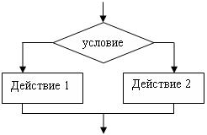
Ответ:

- Какие логические связки можно использовать для записи составных условий в алгоритмах и программах?
Ответ: И — and, ИЛИ — or, НЕ — not.

4. Как в Паскале оформляется ветвление (записать два формата)?
Ответ:
Линейный формат:
IF условие THEN серия1 ELSE серия2

Блочный формат:
IF условие1 THEN серия1
ELSE IF условие2 THEN серия2
ELSE серия N

Как оформляется в блок-схеме ветвление в неполной форме?
Ответ:
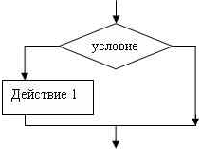
Учитель. Теперь обменяйтесь работами, проверьте, правильно ли ответил на вопросы ваш сосед, и поставьте ему оценку (ее определяет количество правильных ответов). Надеюсь, оценка будет объективная.
- Решение задачи. Учащимся предлагается задание: составить блок-схему решения задачи, написать программу на Паскале и проверить, правильно ли составлена программа, запустив ее на исполнение на компьютере.
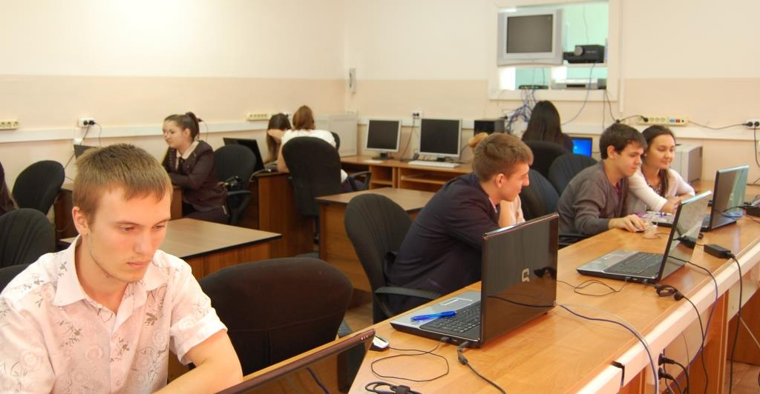

Задача. Решить квадратное уравнение ax2 + bx + c = 0 или сообщить о том, что действительных решений нет.

Решение:

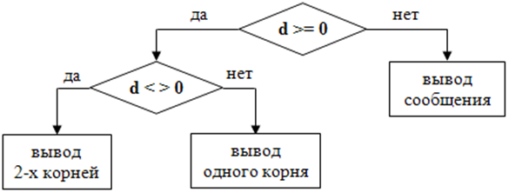

V. Проверочная работа
Учащимся предлагаются два варианта задач и задания, которые необходимо выполнить.

Вариант 1. Заданы три числа — а, Ь, с. Известно, что два из них равны между собой, а третье отлично от них. Найдите, какое из чисел отлично от двух других.

Вариант 2. Определите, принадлежит ли точка с координатами (х, у) кольцу с центром в начале координат, внутренним радиусом r1, внешним радиусом r2.
Задание 1.
Составьте по шаблону блок-схему решения задачи. Приложение (3 слайд).

Учащиеся выполняют задание в тетради.
После того как все выполнили задание, два ученика выходят к интерактивной доске и с помощью элементов блок схем составляют правильное решение. Класс осуществляет самопроверку.

Ответ:

Задание 2.
Составьте программу решения задачи вашего варианта.
Ответ:

Вариант I.

Вариант II.

Учитель. Проверьте, как работает ваша программа.
Учащиеся, которые раньше других справились с заданием, получают карточку с дополнительным заданием - кроссвордом.

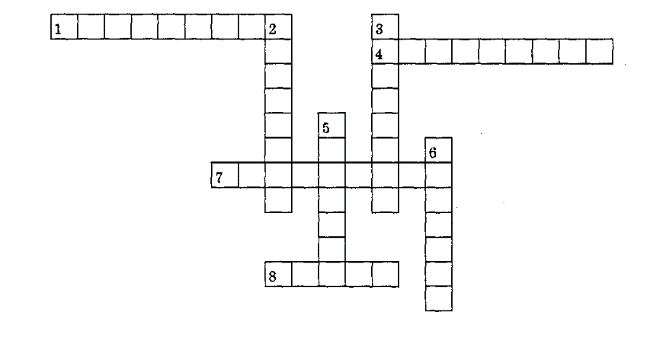

По горизонтали:
1. Алгоритм, записанный на языке, понятном исполнителю.
4. Конечные данные.
- Одна из форм организации действий.
- Графическое описание алгоритма.

По вертикали:
- Организованная последовательность действий.
- Исходные данные.
- Необходимая запись в разветвляющемся алгоритме.
- Один из первых языков программирования.

Ответы. По горизонтали: 1. Программа. 4. Результат. 7. Ветвление. 8. Схема. По вертикали: 2. Алгоритм. 3. Аргумент. 5. Условие. 6. Бейсик.
- Домашнее задание

Задание 1. Творческое задание. Составьте любую практическую задачу и напишите программу.

Задание 2.Составьте алгоритм решения задачи и напишите программу:
Вариант 1. Определить, можно ли поместить круг данного радиуса в квадрат с данной стороной.

Вариант 2. Определить, можно ли поместить квадрат с данной стороной в круг данного радиуса.

- Подведение итогов урока.
Сегодня на уроке мы:
- повторили основные понятия по алгоритмам и способам представления;
- рассмотрели формы записи команды ветвления, общий вид условного оператора и структуру программы;
- научились составлять разветвляющиеся алгоритмы к различным задачам;
- научились составлять и вводить программу с применением условного оператора.

- Рефлексия
Учащиеся по очереди выходят к интерактивной доске и ставят галочки в таблице.
1. Тема «Ветвление» для меня оказалась…
а) легкой
б) трудной, но интересной;
в) трудной.
2. Я считаю, что я…
а) поработал хорошо;
б) я не очень доволен своей работой, мог бы быть активнее;
в) совсем не доволен своей работой.

